

|  |
| --- |
| **Cahier des charges** |
| Hubert Hits |
| Entreprise commande et de livraison de plats à domicile |
|  |





Table des matières

CONTEXTE 2

OBJECTIFS 2

CONTRAINTES 2

INFORMATIONS ADDITIONNELLES 3

Interface de paiement 3

Utilisateur 3

Livreur 3

Restaurateur 4

Services proposés 4

CLIENTELE 5

AMBIANCE 5

CAS PARTICULIERS 5

LES NOTES 6

LES MALUS 6

Client 6

Chauffeur 6

Restaurateur 7

LES CONCURRENTS 7

Uber Eats 7

Just Eat 7

Deliveroo 8

Doordash 8

# CONTEXTE

Nous sommes une jeune entreprise localisée aux Antilles.

Face aux besoins de consommations de plats de restaurateurs sur le secteur des Antilles, nous souhaitons combler un besoin en faisant une plateforme de mise en relation entre les restaurateurs, les clients, et des livreurs.

Pour le moment aucune solution de ce genre n’existe.

# OBJECTIFS

Le premier objectif, c’est de permettre aux clients de commander via une plateforme web des plats proposés par des restaurants.

Pour permettre aux clients de rester chez eux, un service payant de livraison sera proposé.

Les restaurateurs pourront s’inscrire sur la plateforme et proposer leur nourriture.

**Le petit plus** : Un service de livraison sur la plage pourra être proposée.

**Le deuxième petit plus** : Un service de préparation d’apéritifs (différentes formules) sera disponible.

**Le troisième petit plus**: Un live pourra être proposé par un restaurant candidat sélectionné afin d’attirer la clientèle (avec des offres spéciales).

# CONTRAINTES

Notre budget n’est pas défini pour le moment.

Une contrainte kilométrique sera mise en place. Un client ne pourra pas commander plus loin que dans un rayon de 10 km maximum. Au-dessus de cette limite kilométrique le client sera informé que la qualité organoleptique de la commande pourra être altérée.

Un historique des commandes sera disponible.

Un client pourra fournir des informations supplémentaires sur sa commande (allergies, contraintes de déplacement : handicap).

Un client ne peut avoir qu’un seul compte.

Un livreur ne possèdera qu’un seul compte.

Un restaurant ne possèdera qu’un seul compte.

# INFORMATIONS ADDITIONNELLES

## Interface de paiement

L’interface de paiement sera disponible et développée, mais tant que l’entreprise ne sera pas lancée, elle sera factice.

Un paiement par pourra être proposé.

## Utilisateur

L’utilisateur pourra commander sur notre site, en tant qu’intermédiaire, nous percevrons une commission sur la commande.

Pour que la commande soit valide, l’utilisateur devra être inscrit sur le site (par le biais d’un formulaire d’inscription (ou par connexion via Google ou autres)

Il faudra donc les informations suivantes :

* Nom
* Prénom
* Date de naissance
* 1 ou plusieurs adresses
* Informations complémentaires adresse (digicode, appartement, étage, immeuble, etc…)
* Téléphone portable
* Mail
* Multi paiement (CB / PayPal / Espèce au comptant)

## Livreur

Le livreur, sera rémunéré à la commande transportée, en fonction du kilométrage effectué par notre entreprise. Ce livreur ne sera pas salarié, mais seulement affilié à notre entreprise. Nous devrons disposer des informations suivantes :

* Nom
* Prénom
* Date de naissance
* Numéro de Siret
* Adresse de son entreprise
* Téléphone portable
* Mail
* Casier judiciaire vierge
* RIB/IBAN
* Type de véhicule

## Restaurateur

Le restaurateur proposera des plats, qu’il mettre à disposition via son interface utilisateur.

Nous devrons disposer des informations suivantes sur le restaurateur :

* Raison sociale
* Numéro de Siret
* Nom du restaurant
* Adresse du restaurant
* Téléphone du restaurant
* Mail du restaurant
* RIB/IBAN
* Catégorie de restaurant
* Licence (3 ou 4)
* Possibilité de mettre des photos du restaurant
* Fiche de présentation du restaurant et des équipes

Nous devrons disposer des informations suivantes sur les plats :

* Catégorie du plat (entrée, plat, dessert, etc…)
* Ingrédients du plat
* Allergènes
* Informations spéciales (végan, hallal, casher, sans gluten, sans lactose, etc…)
* Possibilité pour le restaurateur de créer des menus
* Possibilité pour le client de créer son sandwich a la carte
* Photos possibles des plats
* Prix des plats
* Prix du menu s’il existe

Nous devrons disposer des informations suivantes sur les boissons :

* Type de boisson (soda, alcool, eau, jus de fruits, etc…)
* Prix de la boisson
* Taux d’alcool
* Nom de la boisson
* Contenance

## Services proposés

**Livraison sur la plage :** Les livreurs géolocaliseront les clients et livreront au plus proche de la plage. Le client se déplacera pour chercher la commande. Un avertissement sera évoqué quant aux déchets afin de laisser les plages propres.

**Préparation des apéros :** Notre entreprise disposera d’un stock de produits pour l’apéritif, alcools, gâteaux, saucissons, produits frais (tomates cerises, mini carottes, etc…) et des produits locaux.

# CLIENTELE

Nous aurons qu’un seul type de client, les consommateurs, qui seront à la fois clients des restaurants et de notre entreprise.

# AMBIANCE

Le site doit être pratique, ergonomique, intuitif et doit se différencier des sites de grosses entreprises (type Uber Eats) afin d’ajouter une touche locale !

Nous aimons les couleurs chaudes qui rappellent le soleil des Antilles

# CAS PARTICULIERS

**Le client ne donne pas une bonne adresse ou n’est pas présent (et ne répond pas au téléphone) :**

Le client perd son argent, il est prévenu que sa commande n’a pas pu être livrée. Le livreur la ramène au restaurant qui devra s’occuper de la détruire. Le restaurateur confirmera le retour de la commande. Le livreur sera défrayé pour le retour. Le client prend un malus.

**Le client ne reçoit jamais sa commande :**

Le client est remboursé s’il a payé en CB/PayPal. Le chauffeur n’est pas payé, le restaurant est payé. Le chauffeur prend un malus.

**Le client n’a pas l’espèce comme convenu lors de la livraison :**

La livraison n’est pas effectuée. Le chauffeur et le restaurateur sont payés.

**Le livreur a plus de 10 minutes de retard comparé à ce qui était annoncé :**

Le livreur prend un malus. Un bon de réduction est attribué au client pour la prochaine commande.

**Le client reçoit une commande erronée ou incomplète :**

Le restaurant prend un malus, s’engage à faire livrer la commande à nouveau, à ses frais.

**La commande n’est jamais prise en charge par un livreur :**

La commande est annulée au bout de 20 minutes, le client est prévenu.

**La commande ne peut pas être effectuée par le restaurant (ex : oubli d’actualisation des menus) :**

La commande est remboursée au client et le restaurateur prend un malus. Le restaurateur se charge de l’annulation de la commande.

En cas de manquements graves (sécurité alimentaire, hygiène, non-respect d’une consigne d’allergènes, etc…), nous nous réservons le droit d’exclure un restaurant de la liste.

# LES NOTES

Les chauffeurs, seront évalués par les clients sur la livraison (vitesse, amabilité, professionnalisme) par un pouce bleu / pouce rouge. Ces résultats seront pris en compte dans le système et mis parallèle avec le malus pour avoir une note globale du chauffeur (donnée interne accessible uniquement par un admin).

Les restaurants seront évalués par les clients avec un système d’étoiles à chaque commande (1 à 5 étoiles). Cette note apparaitra sur l’interface. Les clients pourront également laisser un commentaire avec cette note. Ce commentaire sera accessible sur l’interface du site.

# LES MALUS

## Client

Un client qui ne respecte pas son engagement prendra un malus interne au système. Au bout d’un certain malus, son compte sera désactivé pour un certain temps. En cas de récidive, il sera désactivé à vie.

## Chauffeur

En cas de manquement au contrat du chauffeur, ce dernier se verra attribuer un malus en combinaison avec ses notes attribuées par les clients. Au bout d’un certain score, nous nous réserverons le droit d’interdire l’accès a la plateforme au chauffeur. Une alerte par mail (ou par le biais de l’interface admin sera envoyée aux administrateurs)

## Restaurateur

En cas de manquement au contrat du restaurateur, ce dernier se verra attribuer un malus. Au bout d’un certain score, nous nous réserverons le droit d’interdire l’accès à la plateforme au restaurateur. Une alerte par mail (ou par le biais de l’interface admin sera envoyée aux administrateurs)

# LES CONCURRENTS

## Uber Eats

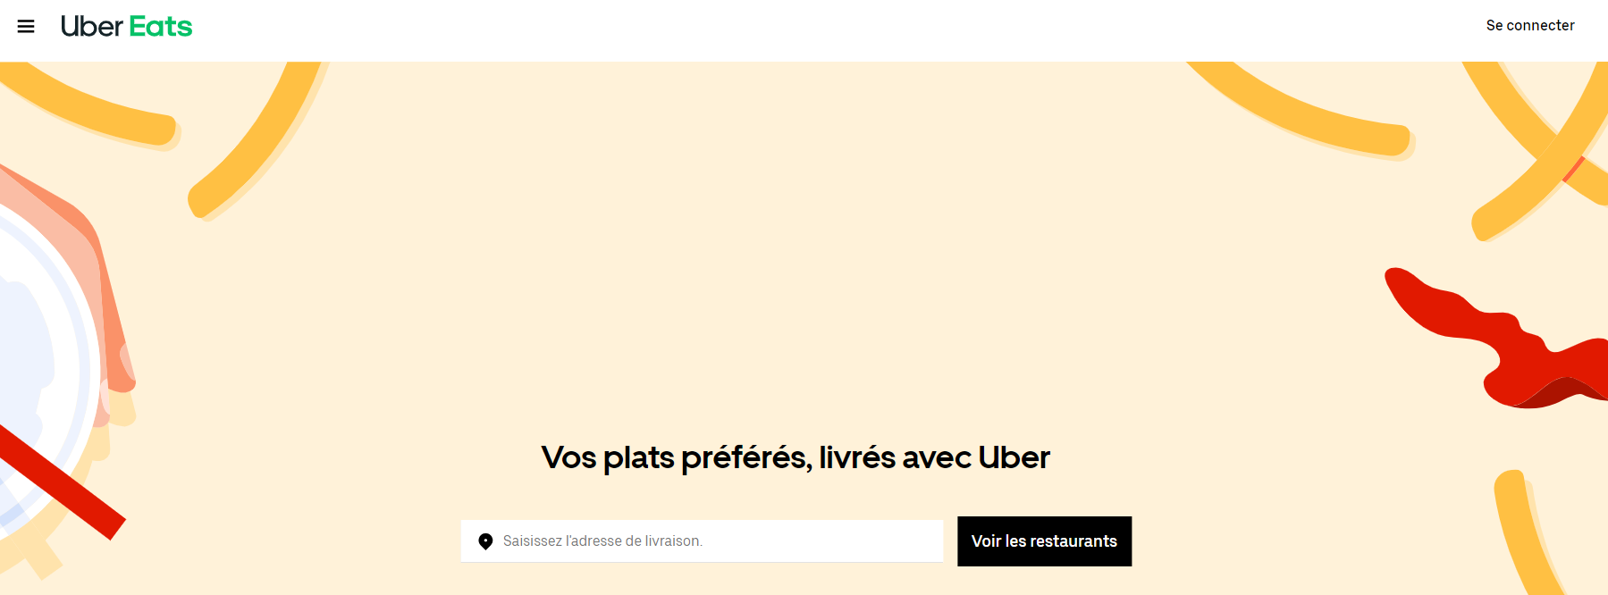

## Just Eat



## Deliveroo

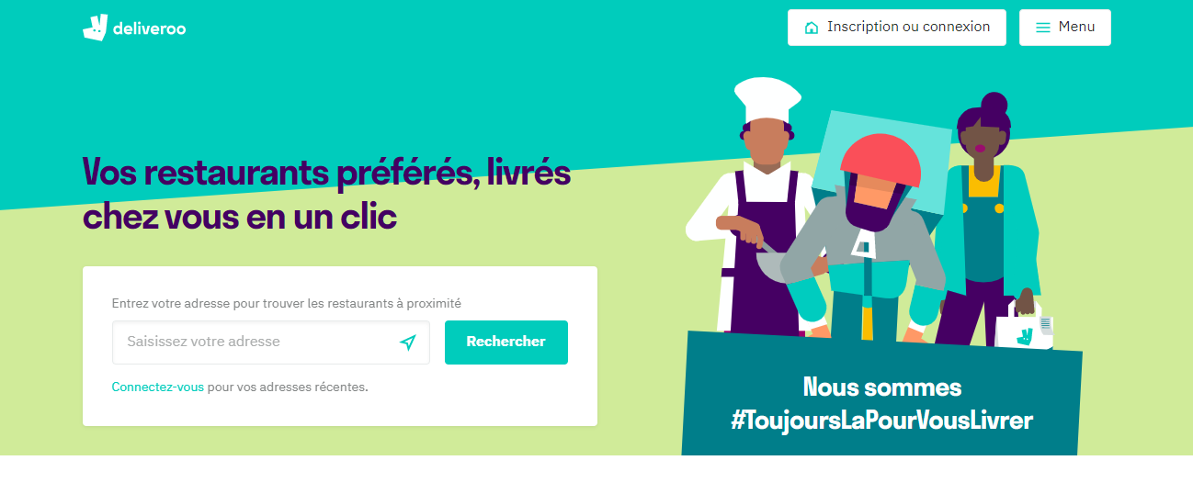

## Doordash

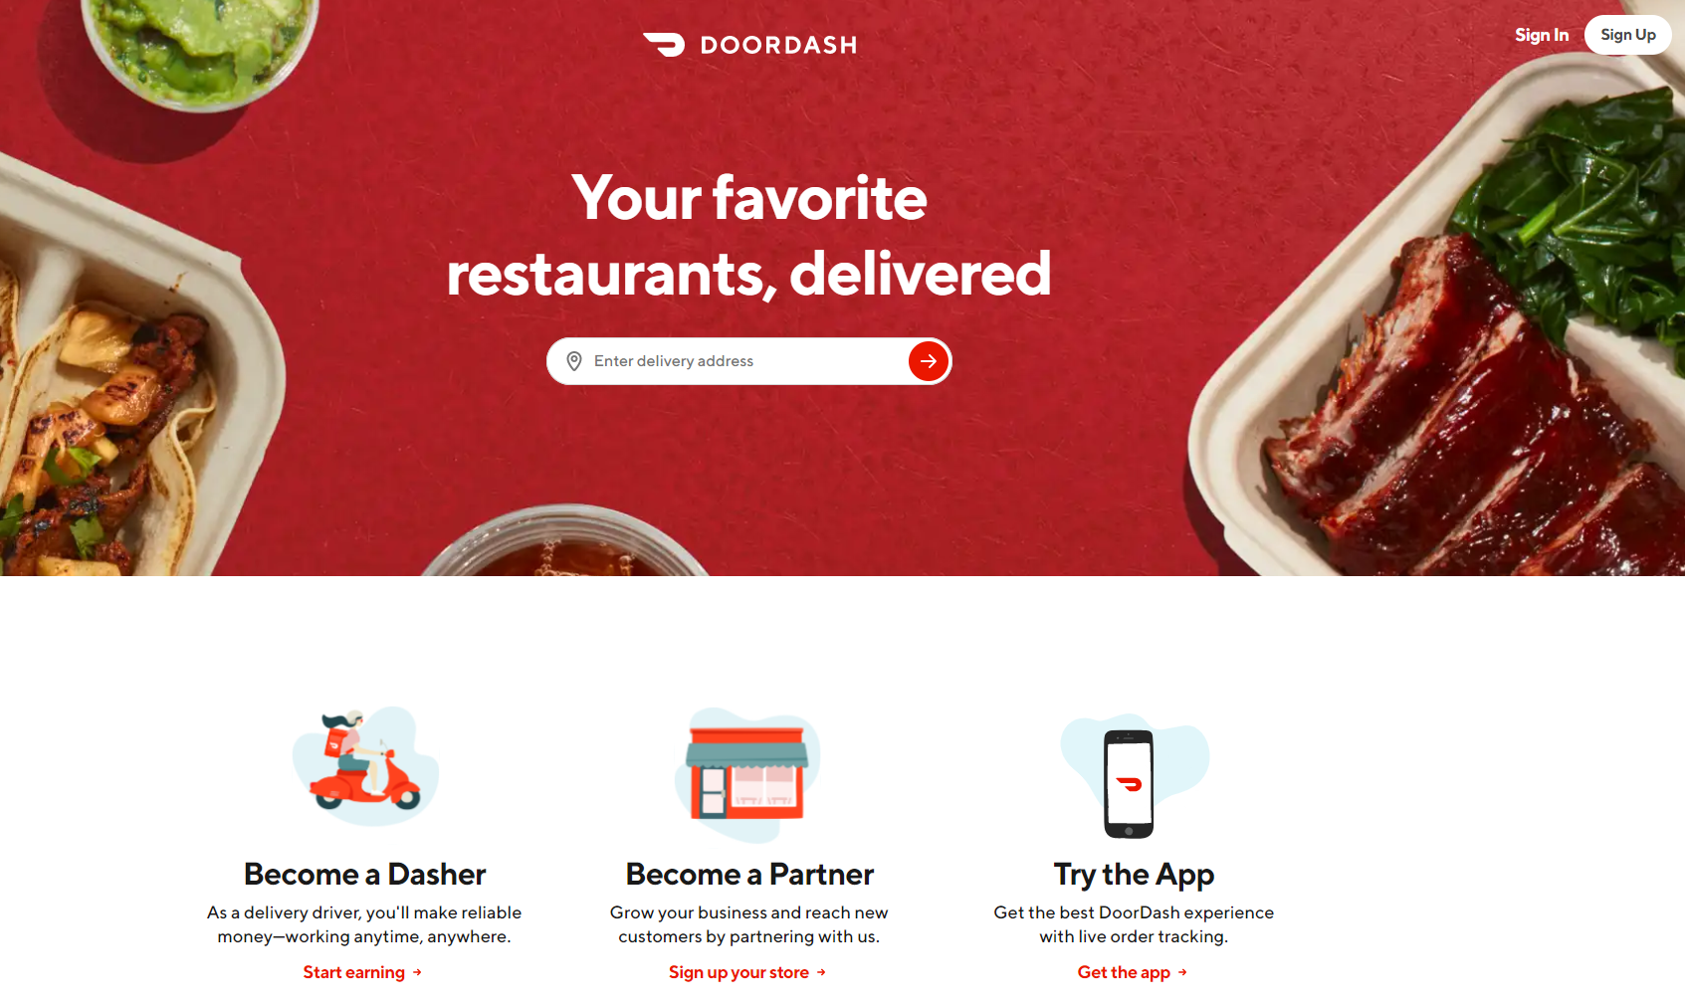

Dans l’ensemble des concurrents, on remarque une charte graphique à peu près semblable. L’adresse est demandée en premier lieu. Un menu de connexion est tout de même disponible.